附件 1 在线考试系统操作步骤v3.0（简化版）

一、软件安装

考前请用微信扫描二维码进行安装。



二、系统登陆：

1.点击超星学习通App→“其它登录方式”。

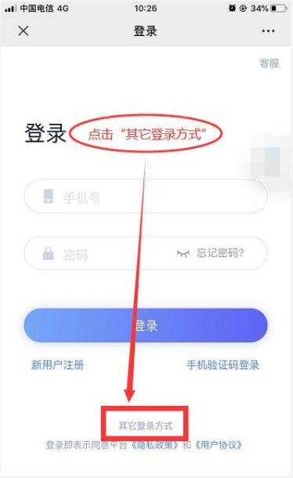

2.输入 “5670→输入学号→输入密码”（学号和密码与登录成教学生服务平台的一致），点击登录。

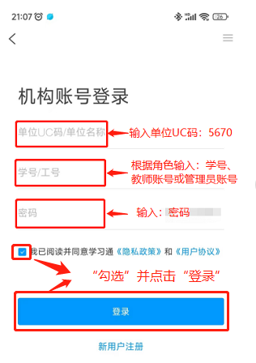

**如忘记密码，且无法找回，请填写“西安交通大学继续教育学院成人教育学生服务平台密码修改申请表”（见本文最后附件2），按照申请表要求，将电子版发送到dlc@mail.xjtu.edu.cn。申请处理完成后，“重置密码”将通过邮箱告知申请人。重置密码格式为：edu@证件号后六位，首次登录系统需修改该密码。**

3.点击“跳过”可登录超星学习通首页。

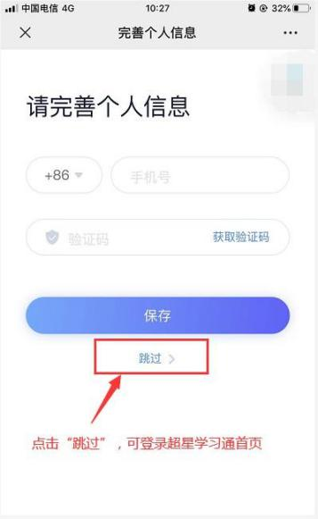

4.进入首页菜单。

|  |  |
| --- | --- |
|  |  |

5.进入“微应用”，选择“学习工具”点“考试”，进入考试菜单。

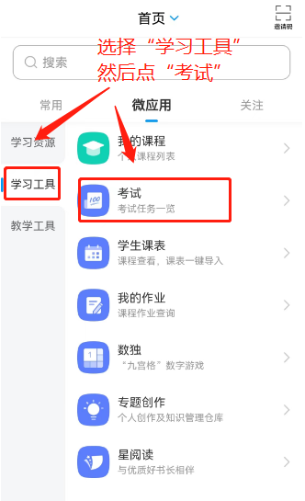

6.查看考试科目，然后进入考试。

|  |  |
| --- | --- |
|  |  |

7.认真阅读考试须知，完成人脸识别，如确是本人但无法识别通过，请联系教学点工作人员。

三、注意事项

考试期间，系统只显示当天开始和结束时间。系统每日9时刷新当天的考试时段。举例：考试时间是9月1日至9月4日， 那么9月2日9点前登录系统会显示“考试已过期”，请同学不要担心，当日9点后系统自动刷新当日考试时段。

附件2：西安交通大学继续教育学院成人教育学生

服务平台密码修改申请表

|  |  |  |  |  |  |  |  |  |  |  |
| --- | --- | --- | --- | --- | --- | --- | --- | --- | --- | --- |
| 姓名 |  | | | | 性别 | |  | 出生日期 | |  |
| 学号 |  | | | | | | 所属教学站点 | | |  |
| 专业 |  | | | 年级 | |  | | 层次 | |  |
| 学习形式 | |  | | | | 身份证号码 | | |  | |
| 申请人签名 | | |  | | | | | | | |

注：

1.“申请人签名”栏，请手写签名后上传扫描件。

2.申请人手持本人身份证拍摄清晰照片。

3.申请人需提供本人身份证正反面照片扫描件。

4.申请人将完整填写的申请表及2、3项中所需文件以压缩包格式发送至邮箱dlc@mail.xjtu.edu.cn。

5.处理完成，将通过邮箱发送新密码至申请人，首次登录系统由考生本人进行修改。